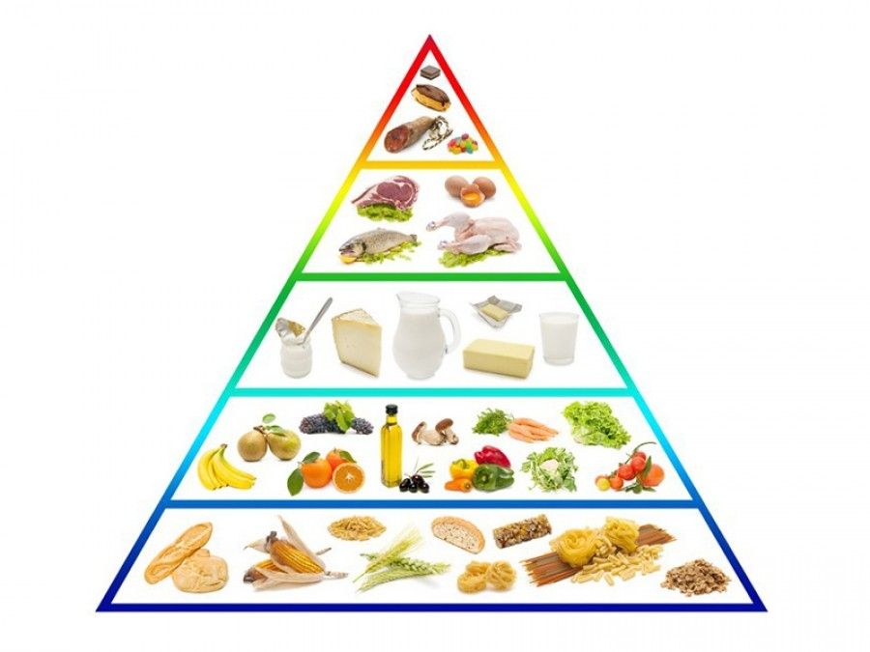
Kilka słów o zdrowym odżywianiu

Zdrowe odżywianie w świadomości większości osób to dieta z niską zawartością tłuszczu, bez wieprzowiny, słodyczy i białego pieczywa. Jednak to nie wystarczy. Zdrowe odżywianie musi być indywidualne i dla każdego oznaczac coś innego. Nie każdy przecież ma takie samo zapotrzebowanie na substancje odżywcze, dlatego ważne jest obserwowanie swojego ciała, słuchanie jego reakcji na przyjmowane pokarmy i próba doboru dla siebie najlepszej z możliwych, a nie tylko dobrej diety. Zarówno to co spożywamy, jak również sposób w jaki zjadamy posiłek ma decydujące znaczenie dla naszego zdrowia. Bardzo ważne jest, aby zadbać o regularność w spożywaniu posiłków, oraz robienie małych odstępów w posiłkach, na rzecz ich wielkości. Zamiast objadać się na obiad, warto rozdzielić go na kilka mniejszych posiłków.
Początkowo dieta człowieka składała się z owoców, warzyw, zbóż i orzechów. Później dopiero zostało do niej dodane mięso. Badania naukowe dowodzą, że wciąż ta pierwsza jest najzdrowszą. Spożywając proste pokarmy w nieprzetworzonej postaci, uchronimy się przed wieloma chorobami. Nie oznacza to jednak, że mięso jest niezdrowe i nie powinniśmy go jeść, wręcz przeciwnie. Jest ono cennym źródłem białka i żelaza. Należy jednak uważać jaki rodzaj mięsa spożywamy. Częste jedzenie czerwonego mięsa, takiego jak wieprzowiny czy wołowiny, może doprowadzić do wielu różnych chorób. Najlepiej wybrać mięso białe, na przykład kurczaka lub indyka. Mięsa takie zawierają nie tylko mniej tłuszczu, ale także jest w nich więcej dobrych dla zdrowia tłuszczów nienasyconych, niż szkodliwych - nasyconych. Nie powinno się spożywać mięsa często, optymalnie to 3-4 razy w tygodniu. Aby unikać problemów związanych z niezdrową dietą należy szczególnie omijać produkty wysoko przetworzone. Wszelka żywność w proszku, fast foody, dania gotowe i produkty z dużą liczbą składników mogą być bardzo niebezpieczne dla naszego zdrowia. Dodatki do żywności stworzone przez człowieka, często nie są dokładnie przebadane pod względem skutków długofalowych, przez co nie wiemy jaki mają wpływ na organizm na przestrzeni kolejnych 20 lat. Mogą także spowodować reakcje układu odpornościowego, przez rozpoznanie ich w organizmie jako ciało obce. Powinniśmy także wyrzucić z diety cukry proste, zwłaszcza w połączeniu z tłuszczem, a zastąpić je tymi złożonymi. Jest to najbardziej uzależniająca substancja na świecie, przez co bardzo łatwo jest zacząć ją nadużywać. Cukry „dobre”, które można jeść są naturalne, występują w owocach, warzywach, nabiale i zbożu, reszty należy unikać.
Prowadzenie zdrowej diety jest bardzo ważne, jednak nie oznacza to, że nie można robić od niej odstępstw. Zjedzenie cukierka raz na jakiś czas nie sprawi, że będziemy mieli problemy ze zdrowiem. Kluczem do dobrego odżywiania jest umiar w spożywanych posiłkach. Jednak nawet najlepsza dieta znaczy niewiele jeśli nie ruszamy się. Te dwie rzeczy powinny być ze sobą połączone.

